短信服务平台IM网页版

用户使用手册

信息中心
2017年09月

目录
1 概述 2
2 访问方式 2
3 操作说明 2
3.1 信息发布（不支持短信回复） 2
普通信息（不支持短信回复） 2
3.2 互动信息（支持短信回复） 4
问卷及投票（支持短信回复） 4
3.3 日常管理 7
3.3.1 通讯录管理 7

概述
电子科技大学即时通信平台（简称IM）网页版，面向我校教职工的辅助办公软件，与短信网关接口集成，为教职工提供短信发送与短信回复服务。其主要功能包括：（1）支持发送对象的短信回复和实时统计；（2）实现统一身份认证，无需绑定邮箱号，可服务于有学校职工号的教职工；（3）灵活方便的通讯管理，可以自己定制个人通讯录，定制发送对象群组；（4）解决短信重复发送，短信发送延迟等问题。

访问方式
IM网页版访问链接：http://im.uestc.edu.cn，登录名：工资号，登录密码：信息门户的密码。
IM网页版主要面向校园网访问，若老师需要在外网访问，可先拨信息中心VPN，在浏览器输入https://vpn.uestc.edu.cn，使用统一身份认证登录成功后，可访问IM网页版。

操作说明

信息发布（不支持短信回复）

普通信息（不支持短信回复）
【信息发送】：在信息发布>普通信息>信息发送界面，提供用户普通信息的发送：
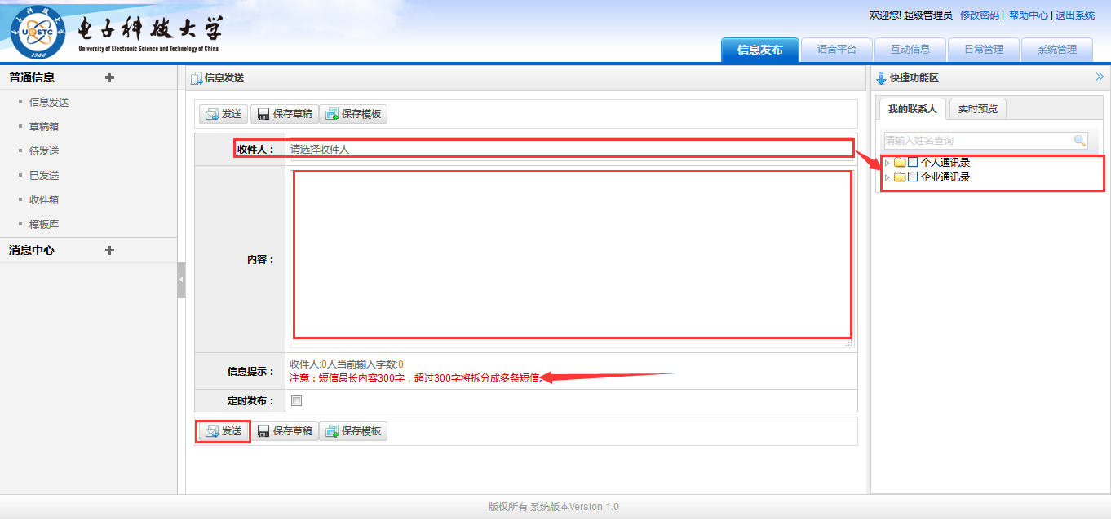
- 收件人：只能在“我的联系人”区选择收件人（不支持手动输入号码）；
- 定时发布：不设置定时发布，短信及时发送出去。
- 内容：信息内容可以用户自由输入（内容要正规合法）；
注意：短信最长内容300字，超过300字将拆分成多条短信。

【草稿箱】：对于编辑好的内容，如果不需要即刻发送。可以点击【保存草稿】，信息就会进入草稿箱：

【待发送】：点击待发送选项，可看到设置好的定时短信。

【已发送】：点击【已发送】选项，进入已发送管理界面，选中一条短信记录，点击【再次发送】按钮，即可到短信编辑界面，通过修改收件人或发送内容可以再次发送短信。也可选中一条发送记录，点击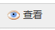按钮，可以查看到该条短信的收件人和发送内容。
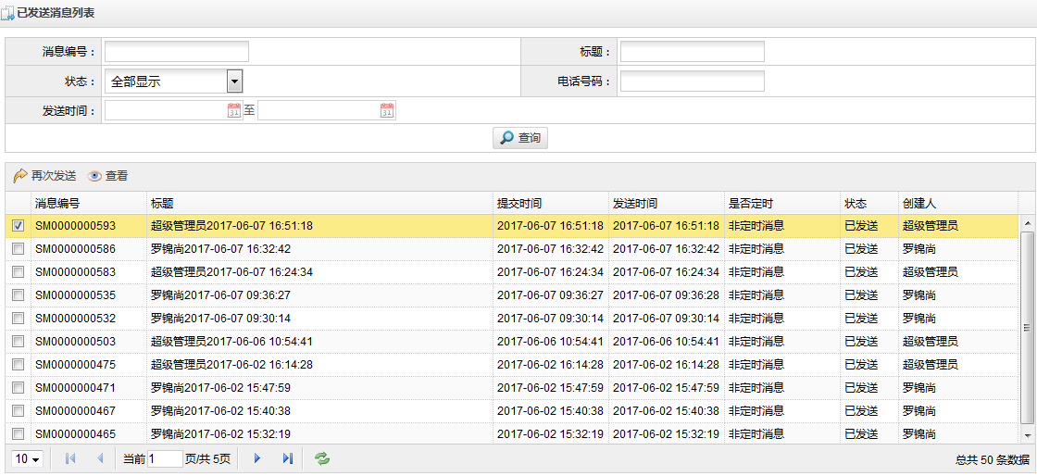
如果是直接双击该条消息，即可查看到发送状态，发送成功或失败。
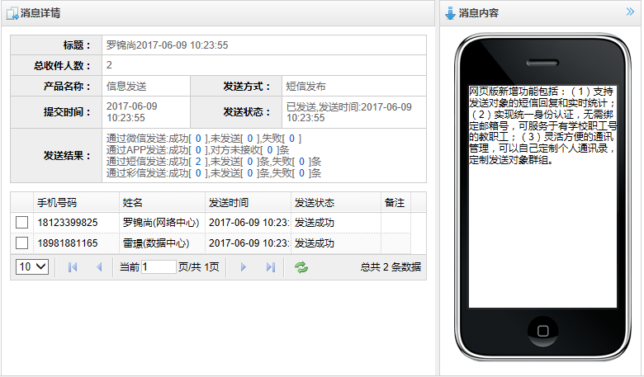

【收件箱】：短信平台通过【互动信息】的【投票及问卷】功能，可以向手机用户发送短信调查，用户回复的信息会在集中显示在这里的回复列表，仅供【查看】。

互动信息（支持短信回复）

问卷及投票（支持短信回复）
互动信息>问卷及投票对应的是需要回复的短信互动消息。
【投票及问卷】：打开互动信息>问卷及投票，进入问卷及投票管理界面：
点击【创建】，进入新增问卷界面，必须填入问卷名称、有效日期、参与者手机号、题目名称和选项。其中，参与者手机号从通讯录勾选，选项支持单选、多选、填空三种。
注意：
“题目名称”为短信发送的正文内容，字数要求不超过90个字。
为实现自动统计，若选择单选，要求回复内容为A、B、C、D等，其他文字回复无效。若选择填空，支持其他文字回复。
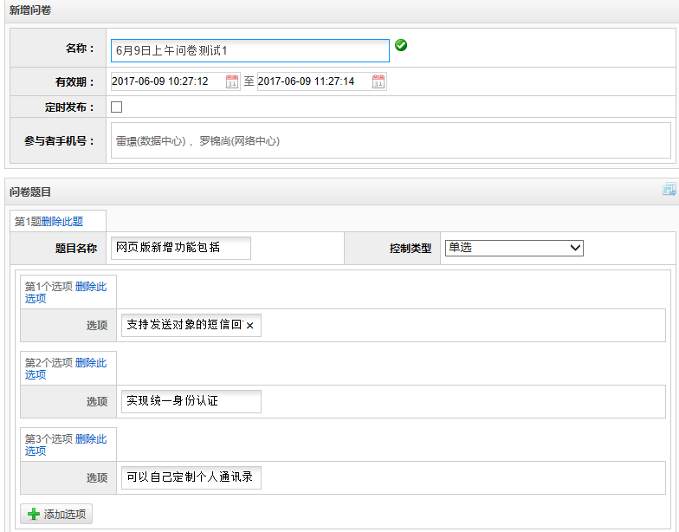
点击【保存草稿】，该问卷不发布，以草稿形式保存在管理列表，并提供“编辑”和“删除”功能。点击【发布】，该问卷发布至手机。
用户收到短信后，输入和选择问卷答案后，点击【提交】，该用户的问卷成功。提交后，用户可点击查看投票情况：
用户投票后，可在问卷及投票管理列表处，点击【统计】，查看具体的投票详情：
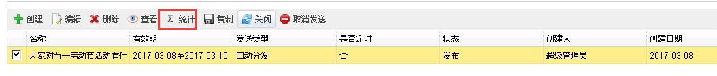
点击【统计】，可进入详情查看界面，查看该次投票的得分统计、参与统计、投票明细：
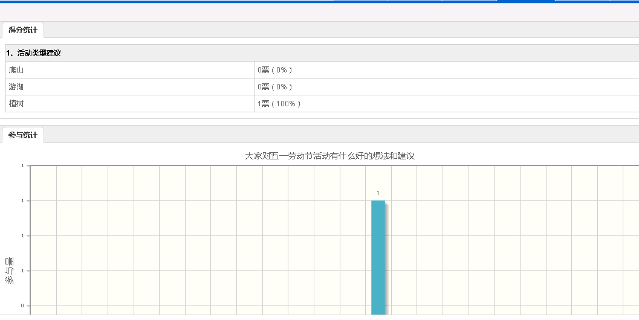
得分统计：展示该问卷具体投票详情；参与统计：以柱状图形式展示该问卷的投票参与人数；投票明细：以参与者“姓名（单位）”为单位展示该问卷的具体问答内容。发布后的问卷及投票，可点击【复制】，再次引用。
点击【导出】按钮，即可生成下载链接，点击下载可以查看统计详情。
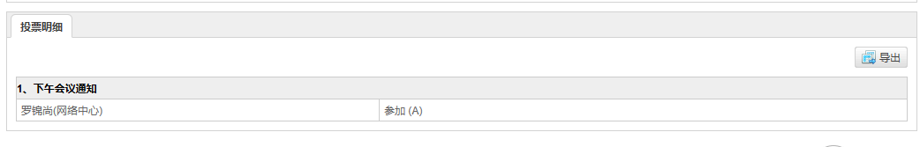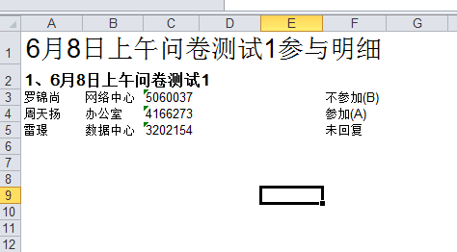

日常管理

通讯录管理
灵活方便的通讯管理，可以自己定制个人通讯录，定制发送对象群组。

企业通讯录
企业通讯录由管理员初始化配置。通过【用户管理】的EXECL导入实现用户同步。

个人通讯录
在日常管理>通讯录管理处，先设置个人通讯录信息。选中“个人通讯录”，鼠标右键点击“创建子群组”：
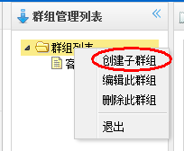
进入添加群组界面，输入群组名称：
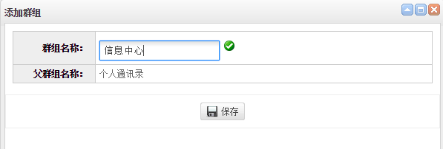

点击【保存】，子群组创建成功。创建的子群组右键提供“编辑”“删除”操作。
子群组创建成功后，通过以下方法为该群组添加通讯人员。
1、点击【导入通讯录】按钮，在授权可访问的通讯录名单中进行人员添加到该分组。
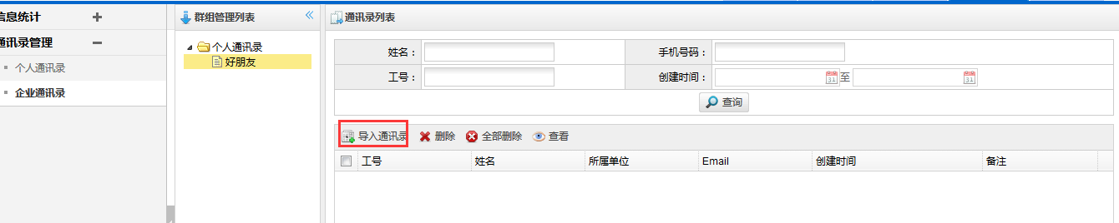
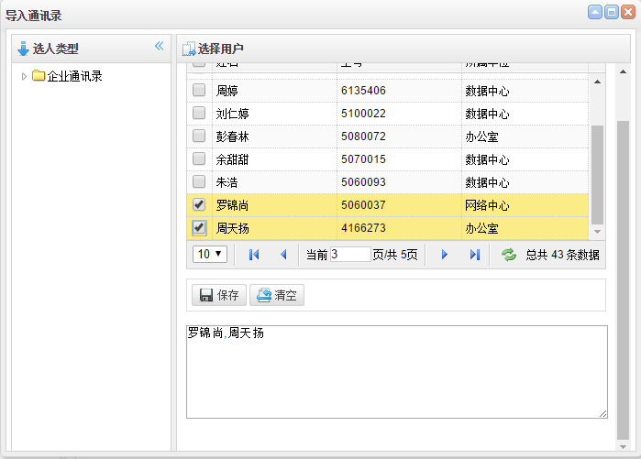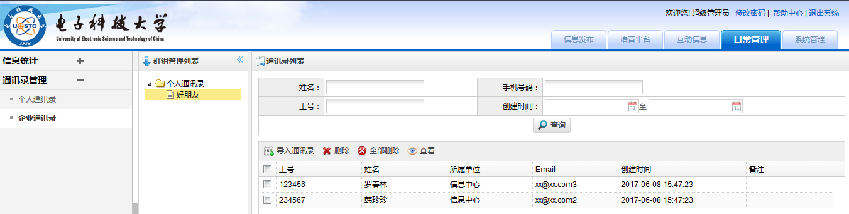
如果该用户无效，可以选中该用户后，点击【删除】按钮进行操作。
如果需要批量删除用户，可以点击【全部删除】按钮操作。

